**数据管理技术**

课程实验报告

实验名称：Hadoop环境搭建与配置

任课教师：徐悦甡

课程班级：1903052

学号姓名：19030500122赵书晨

提交日期：2021年10月11日

**软件工程系本科生《数据管理技术》**

**课程实验报告**

1. **实验名称**

第1次实验：Hadoop环境搭建与配置

1. **实验日期**

2021年10月11日 实验室G346

1. **实验学生**

19030500122赵书晨

1. **实验目的**

本次实验通过Hadoop环境搭建与配置，学习Vmvare下利用XShell进行主机与从机的分布式系统搭建。

1. **实验内容**

配置Hadoop的分布式环境，可以先配置伪分布式环境,然后配置完全分布式环境

在Hadoop.上学习使用HDFS,方式为使用HDF S若干条代表性命令利用虚拟机，配置Hadoop的完全分布式环境

1. **实验思路、结构**

见参考手册

1. **实验结果**

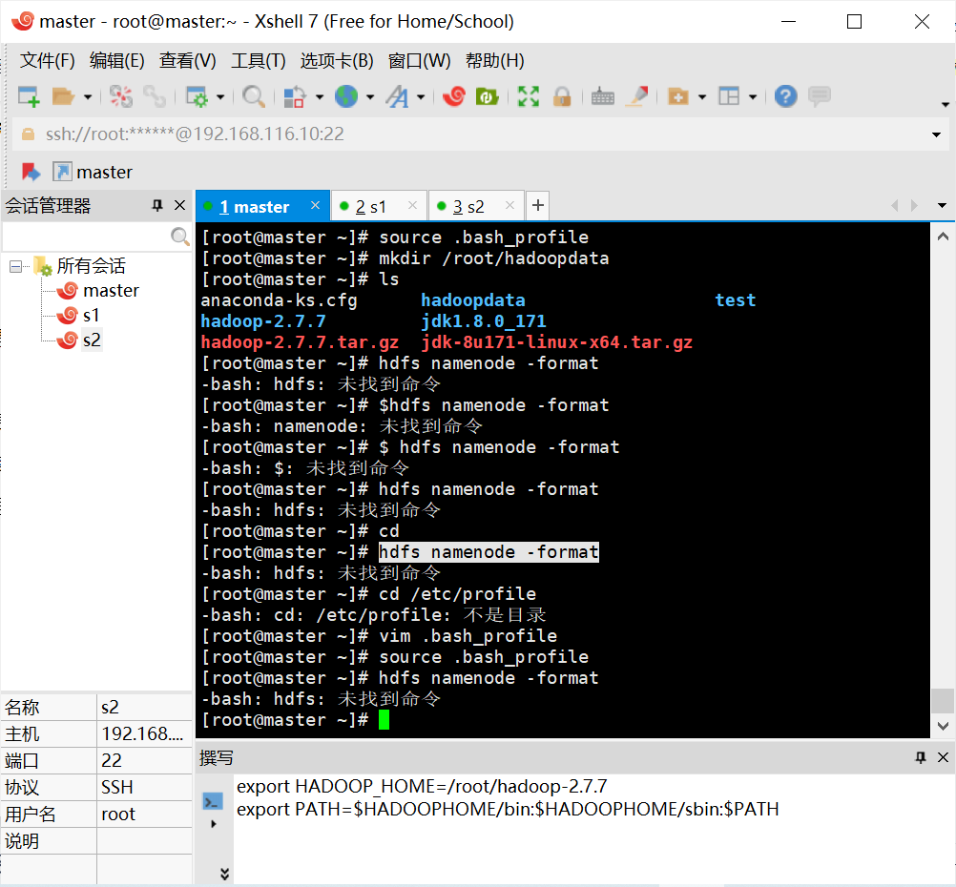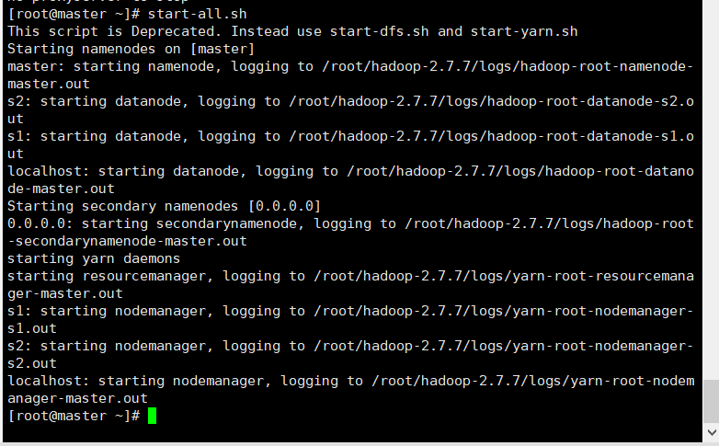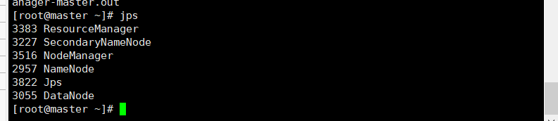

1. **总结建议**

遇到了许多问题：修改IP后连不上网，是因为没有将以太网开关打开；SSH中从机间免密登陆失败，是因为从机忘记在hosts里输入IP别名；格式化Hadoop的时候找不到命令，可能是因为修改配置文件的时候手动输入输错了。

在一步一步做实验、解决问题的过程中，学习了很多Linux的指令，理解了主机和从机的通信关系，虽然过程花费较长，但总体上很有收获。

